[海量重复！辽宁省肿瘤医院结直肠外科研究遭质疑](https://mp.weixin.qq.com/s?__biz=MzkyNzY3NzY3Nw==&mid=2247501911&idx=1&sn=e8020442c6b86413e5363b2ef3b59a9f)

[学术深瞳](javascript:void(0);)2025-04-25 17:03:40广东

近日，《Drug Delivery》期刊2020年发表的结直肠癌纳米治疗研究**‘Nanocomplexes loaded with miR-128-3p for enhancing chemotherapy effect of colorectal cancer through dual-targeting silence the activity of PI3K/AKT and MEK/ERK pathway’ 载miR-128-3p纳米复合物通过双靶向抑制PI3K/AKT和MEK/ERK通路增强结直肠癌化疗效果**（doi: 10.1080/10717544.2020.1716882）被揭露存在学术不端。该研究由Xin Liu , Chao Dong , Siping Ma , Yongpeng Wang , Tao Lin , Yanxi Li , Shihua Yang , Wanchuan Zhang , Rui Zhang , **Guohua Zhao**（通讯作者）共同完成，通讯单位为辽宁省肿瘤医院结直肠外科。

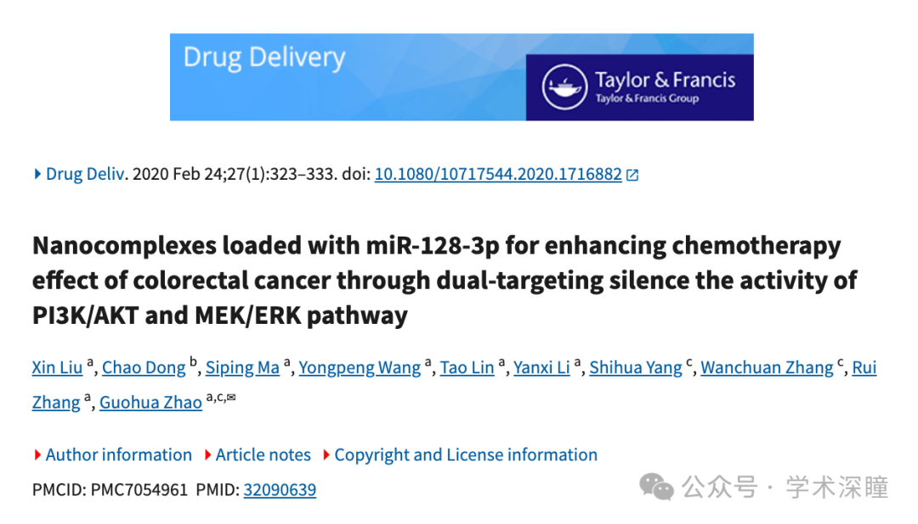

**2021年6月评论人Indigofera tanganyikensis指出：**

图 2 中呈现的纳米粒子过于完美，周围的白色光晕效果看起来很奇怪

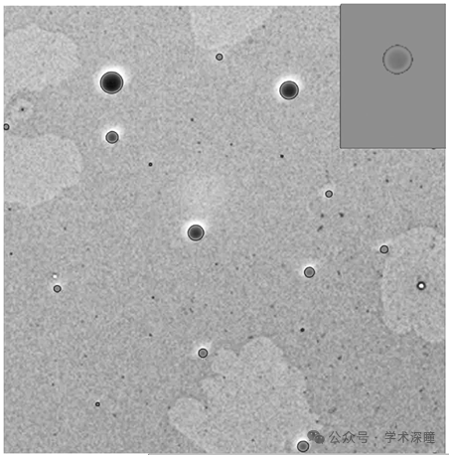

**2023年9月评论人Hoya camphorifolia指出本文图6D与其他研究图像重复：**

图6H

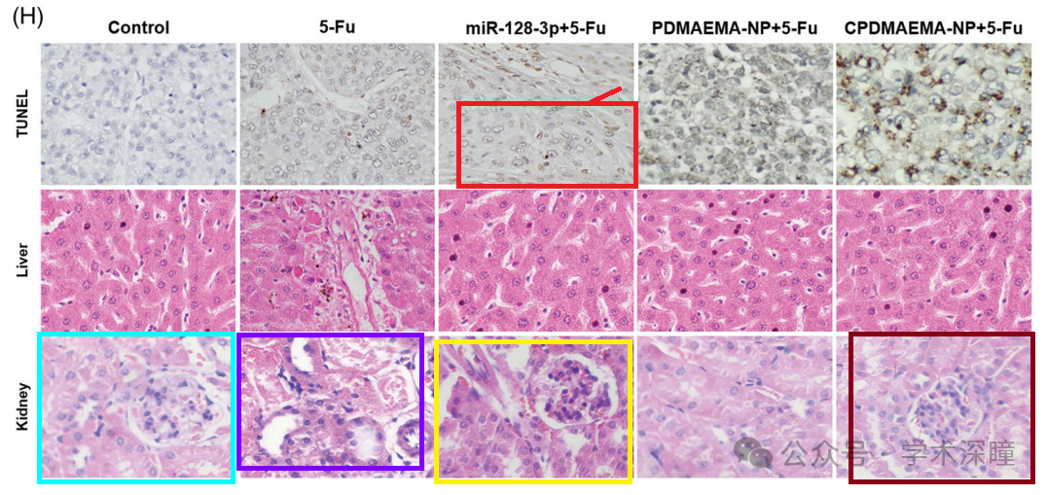

图 5J 来自“葛根素通过激活 Wnt 信号通路增强顺铂对耐药 A549 癌症的体内和体外抗肿瘤作用”（Huang & Du 2020）

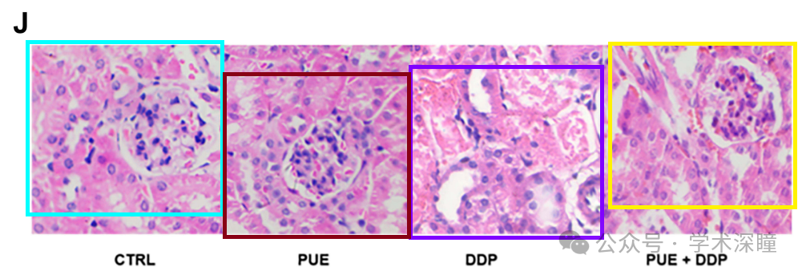

图 6C 摘自“通过多功能纳米粒子共同递送 plantamajoside 和索拉非尼，通过重新编程肿瘤缺氧微环境来对抗肝细胞癌的耐药性”（Zan 等人，2019 年）

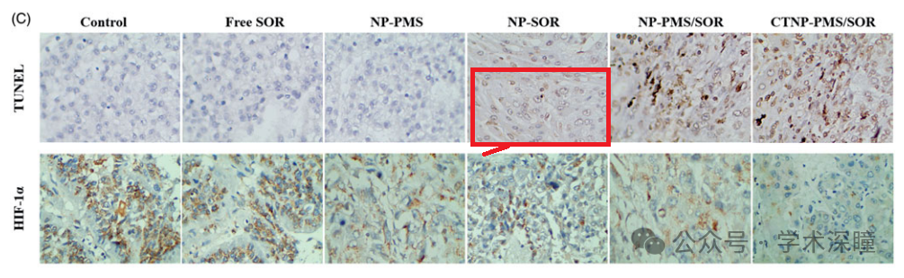

**本文图6D和6H还存在其他重复：**

图 6D 来自“鱼藤酮通过 PI3K/AKT 通路抑制结肠癌细胞增殖、运动和上皮间质转化及裸鼠肿瘤形成”（Xue et al 2020），然后是图6H

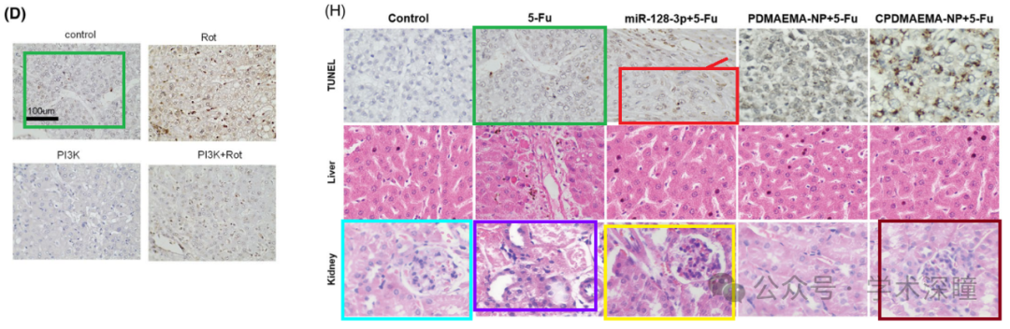

**本文图2C存在图像操纵：**

图 2C：每一组显示 PDMAEMA-NPs 浓度的图像，都是对应 CPDMAEMA-NP 图像亮度较暗的版本，但图像被旋转了 180 度

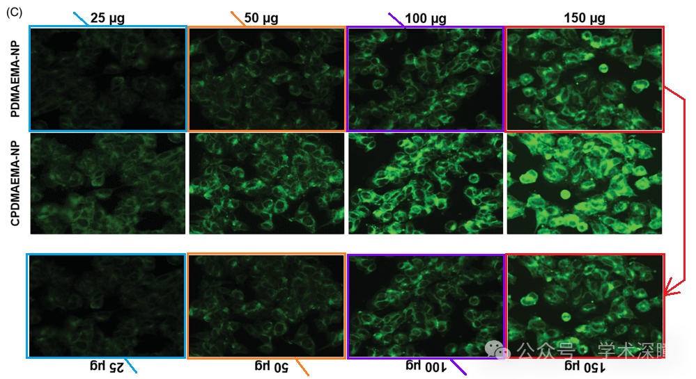

**2024年4月评论人Hoya camphorifolia指出本文WB条带与多篇研究图像重复：**

* [左] 图 4A，摘自《Micheliolide 通过抑制 NLRP3 炎症小体的激活并调节 NF-κB 信号通路以维持 Th1/Th2 平衡，从而缓解强直性脊柱炎（AS）》（Tian 等，2020）
* [右] 图 3B

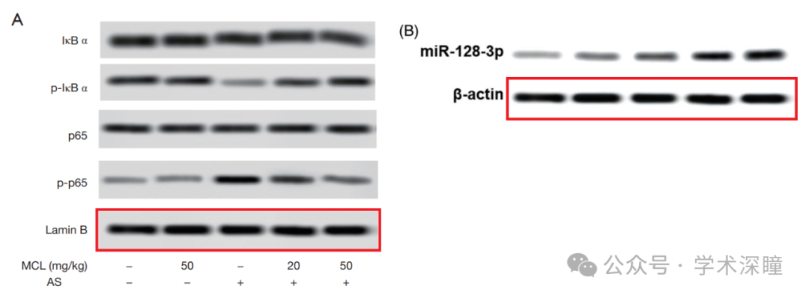

对照条带被重复使用。它在“川芎嗪通过调节 PTEN 和 Wnt/β-catenin 通路缓解肺癌”（Dong 等，2020）一文的图 1C 和图 1F 中以不同泳道的形式再次出现了两次

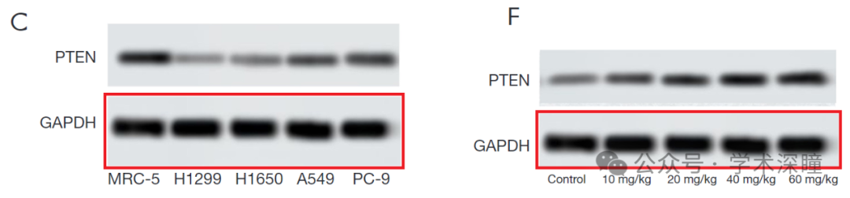

这里是在调整比例后对这些重复图像进行的对比

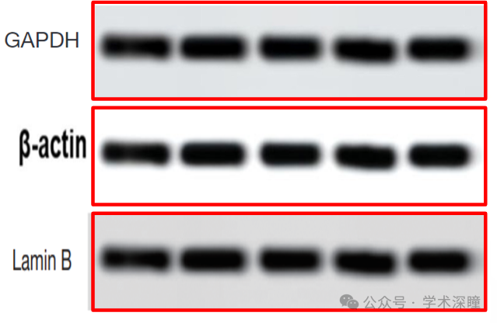

**2025年4月评论人René Aquarius再次指出本文结果与同年的多篇研究图像重复：**

尊敬的作者：

我们发现贵文中所展示的图像与其他论文中所展示的图像之间存在意外的重复（请见下方附图）。

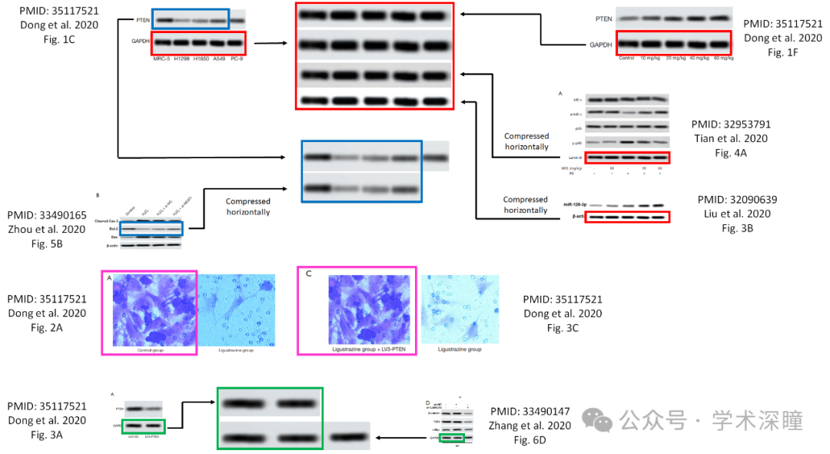

涉及的论文如下：

论文 1：https://pubmed.ncbi.nlm.nih.gov/35117521/

论文 2：https://pubmed.ncbi.nlm.nih.gov/32953791/

论文 3：https://pubmed.ncbi.nlm.nih.gov/32090639/

论文 4：https://pubmed.ncbi.nlm.nih.gov/33490165/

论文 5：https://pubmed.ncbi.nlm.nih.gov/33490147/

我们将通知相关出版商以解决这些问题。

此致敬礼，

Rene Aquarius

消息来源：

https://pubpeer.com/publications/CD5AD4DA1EF1C58E7EB8DF4B183A2A#0

如需论文查重，请联系QQ号3953278353

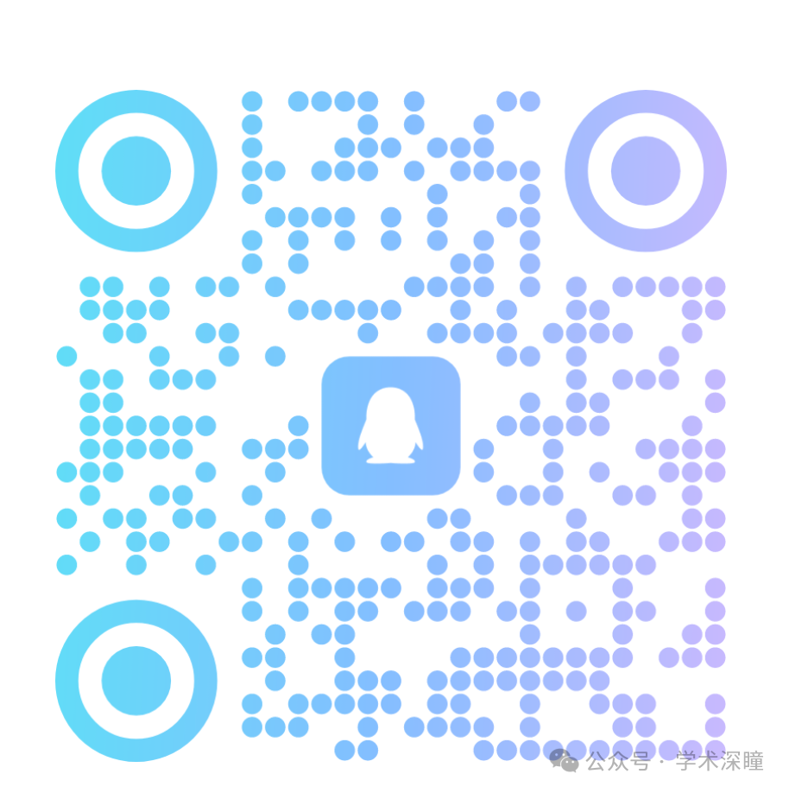

[#辽宁省肿瘤医院](https://mp.weixin.qq.com/mp/appmsgalbum?__biz=MzkyNzY3NzY3Nw==&action=getalbum&album_id=3616563297429913604#wechat_redirect)